Title:**测试用例-新车申请**

**Created by: jwh**

**Date:2019-04-30**

|  |  |  |
| --- | --- | --- |
| **Modified By** | **Date** | **Comments** |
|  |  |  |
|  |  |  |

# Story

**AS A** 测试人员

**I WANT** 查询新车申请用例

**SO THAT** 实现查询新车申请

## IntroDduction

# Business rules

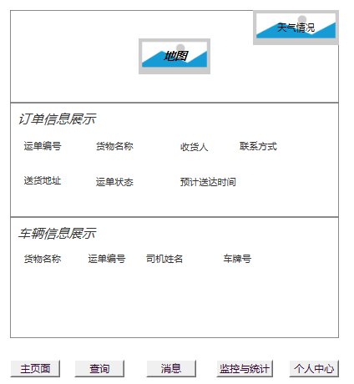

**图一 主界面**

1. **新车申请界面**
2. **界面详见mockup**

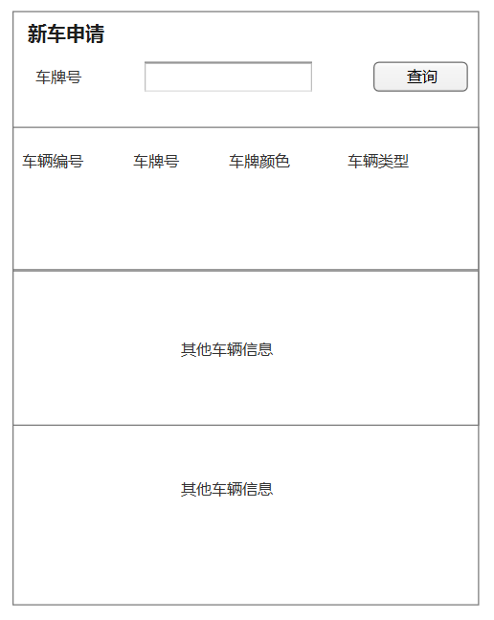

**图二 新车申请界面**

1. **逻辑条件**
2. 点击下方的查询按钮，会在按钮上方弹出相关的查询信息链接，点击新车申请，进入如图二所示的界面，默认情况下，下方会根据车辆编号依次展示新车信息，如果在上方搜索框中输入车牌号，点击搜索，则在下方只会显示该车的车辆信息。
3. 查询逻辑：

当查询的条件，车牌号为数据库中已有的数据时，则会根据车牌号去查找到该车辆的车辆信息，该查询支持模糊查询。

1. **查询结果**
2. 查询结果列包含： 车辆编号、车牌号、车牌颜色、车辆类型
3. 查询结果都显示在文本框中 ，为只读模式，不能被运营商端所修改。

**二．日志数据**

日志用于记录用户的操作记录，将用户的操作记录存储于数据库。